**Вариант №1**

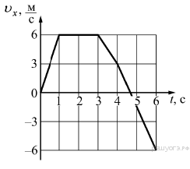**№1** На ри­сун­ке пред­став­лен гра­фик за­ви­си­мо­сти про­ек­ции ско­ро­сти *vx* от вре­ме­ни *t*для тела, дви­жу­ще­го­ся по оси *Ox*. Мак­си­маль­ное по мо­ду­лю уско­ре­ние тело имело в ин­тер­ва­ле времени

**№2** На ри­сун­ке пред­став­лен гра­фик за­ви­си­мо­сти мо­ду­ля ско­ро­сти *v* тела от вре­ме­ни *t*. Какой путь про­шло тело за пер­вые 30 секунд?

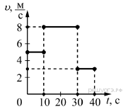

**№3** Материальная точка, двигаясь прямолинейно, переместилась из точки с координатами (-2; 3) в точку с координатами (1; 7). Определите проекции вектора перемещения на оси координат.

**№4** Тело брошено вертикально вверх. Через 0,5 с после броска его скорость 20 м/с. Какова начальная скорость тела? Сопротивлением воздуха пренебречь.

**№5** При прямолинейном движении зависимость координаты тела *x* от времени *t* имеет вид:

https://fsd.multiurok.ru/html/2019/01/12/s_5c39f9aebf06e/1050444_2.png

Чему равна скорость тела в момент времени *t* = 2 c при таком движении?

**№6** Используя гра­фик за­ви­си­мо­сти ско­ро­сти дви­же­ния тела от времени, опре­де­ли­те ско­рость тела в конце 30-й секунды. Считать, что ха­рак­тер дви­же­ния тела не изменился.

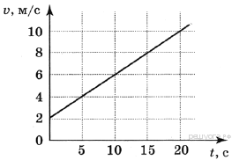

**№7** Определите путь, который проехал велосипедист за 1 мин, движущийся с угловой скоростью 0,2 рад/с по окружности радиусом 3 м

**№8** Используя график зависимости скорости движения тела от времени, определите скорость тела в конце 7-ой секунды, считая, что характер движения тела не изменится.

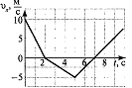

**№9** Материальная точка движется по окружности с постоянной скоростью. Как изменится центростремительное ускорение точки, если скорость увеличить в 2 раза и радиус окружности увеличить в 2 раза?

**№10** Автомобиль, идущий со скоростью 36 км/ч, начинает двигаться с ускорением 0,2 м/с2. Какой путь пройдет автомобиль за десять секунду от начала движения?

**Вариант №2**

**№1** Используя график зависимости скорости *v* движения тела от времени *t*, определите чему равно ускорение тела.

|  |
| --- |
| https://phys-oge.sdamgia.ru/get_file?id=1066 |
|
|
|

**№2** На ри­сун­ке представлен гра­фик зависимости про­ек­ции скорости *Vx* тела от вре­ме­ни *t*. За пер­вые 5 се­кунд движения тело про­шло вдоль оси *Ox*путь

|  |  |
| --- | --- |
|  | https://phys-oge.sdamgia.ru/get_file?id=1537 |
|  |
|  |
|  |
|  |  |

**№3** Материальная точка, двигаясь прямолинейно, переместилась из точки с координатами (-5; 2) в точку с координатами (2; 4). Определите проекции вектора перемещения на оси координат.

**№4** Автомобиль начинает движение с ускорением 3, определите его скорость через 10 секунд после начала движения.

**№5** При прямолинейном движении зависимость координаты тела *x* от времени *t* имеет вид:

x=1+2t+2 Определите скорость тела в момент времени t=3 с

**№6** На ри­сун­ке 1 при­ве­ден гра­фик за­ви­си­мо­сти ско­ро­сти дви­же­ния тела от времени. Ука­жи­те со­от­вет­ству­ю­щий ему гра­фик за­ви­си­мо­сти пути от вре­ме­ни (рис. 2).

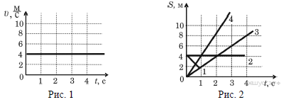

**№7** Велосипедист движется по закруглению дороги радиусом 50 м со скоростью 36 км/ч. С каким ускорением он проходит закругление?

**№8** На ри­сун­ке представлен гра­фик зависимости про­ек­ции ускорения тела *ax* от вре­ме­ни *t*. Какие участ­ки графика со­от­вет­ству­ют равноускоренному дви­же­нию тела вдоль оси *x*?

|  |
| --- |
| https://phys-oge.sdamgia.ru/get_file?id=1520 |
|
|
|

**№9** Материальная точка движется по окружности с постоянной скоростью. Как изменится центростремительное ускорение точки, если скорость увеличить в 2 раза и радиус окружности уменьшили в 4 раза?

**№10** Турист, двигаясь равномерно, прошел 1000 м за 15 мин. Какой скоростью двигался турист?

**Вариант №3**

**№1** На ри­сун­ке пред­став­лен гра­фик за­ви­си­мо­сти уско­ре­ния *a* от вре­ме­ни *t* для тела, дви­жу­ще­го­ся прямолинейно. Рав­но­уско­рен­но­му дви­же­нию тела со­от­вет­ству­ет ин­тер­вал времени

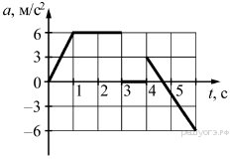

|  |  |
| --- | --- |
| **№2** На ри­сун­ке пред­став­лен гра­фик за­ви­си­мо­сти мо­ду­ля ско­ро­сти тела от времени. Какой путь про­шло тело за пер­вые 30 секунд? | https://phys-oge.sdamgia.ru/get_file?id=1130 |
|  |
|  |
|  |
|  |  |

**№3** Материальная точка, двигаясь прямолинейно, переместилась из точки с координатами (6; 4) в точку с координатами (1; -2). Определите проекции вектора перемещения на оси координат.

**№4** Скорость пули при вылете из ствола пистолета равна 250м/с. Длина ствола 0,15м. Каково ускорение пули в стволе?

**№5** При прямолинейном движении зависимость координаты тела x от времени t имеет вид:

x=10+12t-0,5 Определить скорость тела через t=3 c

**№6** На ри­сун­ке пред­став­лен гра­фик за­ви­си­мо­сти про­ек­ции ско­ро­сти *Vx* от вре­ме­ни *t* для четырёх тел, дви­жу­щих­ся вдоль оси *Ox*. Рав­но­уско­рен­но­му дви­же­нию со­от­вет­ству­ет график

|  |
| --- |
| https://phys-oge.sdamgia.ru/get_file?id=1232 |
|
|
|
|  |
|  |

**№7** Каков радиус кривизны закругления дороги, если по ней автомобиль движется с центростремительным ускорением 2 м/с2 при скорости 10 м/с?

**№8** Пассажирский поезд, дви­га­ясь равномерно, за 0,5 ч про­ехал 50 км. Чему равна ско­рость поезда?

**№9** Материальная точка движется по окружности с постоянной скоростью. Как изменится центростремительное ускорение точки, если скорость увеличить в 4 раза и радиус окружности увеличить в 2 раза?

**№10** Тело брошено вертикально вверх с начальной скоростью 20 м/с. Чему равен модуль скорости тела через 0,7 c после начала отсчета времени? Сопротивление воздуха не учитывать.

**Вариант №4**

**№1** Ис­поль­зуя гра­фик за­ви­си­мо­сти ско­ро­сти дви­же­ния тела от времени, опре­де­ли­те его ускорение.

|  |
| --- |
| https://phys-oge.sdamgia.ru/get_file?id=7512 |
|
|
|

**№2** На ри­сун­ке представлен гра­фик зависимости ско­ро­сти от вре­ме­ни для тела, дви­жу­ще­го­ся прямолинейно. Путь рав­но­мер­но­го движения тела составляет

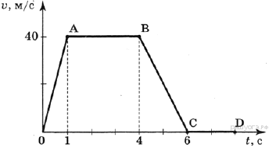

**№3** Материальная точка, двигаясь прямолинейно, переместилась из точки с координатами (4; 3) в точку с координатами (-1; -5). Определите проекции вектора перемещения на оси координат.

**№4** Автомобиль на­чи­на­ет движение по пря­мой из со­сто­я­ния покоя с уско­ре­ни­ем 0,3 м/с2. За какое время он приобретёт ско­рость 15 м/с?

**№5** При прямолинейном движении зависимость координаты тела x от времени t имеет вид:

x=3+6t-2 Чему равна скорость тела в момент времени t = 1 c при таком движении?

**№6** На ри­сун­ке пред­став­лен гра­фик за­ви­си­мо­сти про­ек­ции ско­ро­сти тела *vx* от вре­ме­ни *t*. Рав­но­уско­рен­но­му дви­же­нию тела вдоль оси *Ox* с от­лич­ным от нуля уско­ре­ни­ем соответствует

|  |
| --- |
| https://phys-oge.sdamgia.ru/get_file?id=1364 |
|
|
|

**№7** Колесо радиусом 40 см делает один оборот за 0,4 секунды. Найти скорость точек на ободе колеса.

**№8** Маленькая из­на­чаль­но по­ко­ив­ша­я­ся шайба со­скаль­зы­ва­ет вдоль глад­кой на­клон­ной плос­ко­сти под дей­стви­ем силы тяжести. На каком гра­фи­ке пра­виль­но по­ка­за­на за­ви­си­мость мо­ду­ля ско­ро­сти *υ* шайбы от вре­ме­ни *t* в про­цес­се её движения?

|  |
| --- |
| https://phys-oge.sdamgia.ru/get_file?id=5735 |
|
|
|

**№9** Материальная точка движется по окружности с постоянной скоростью. Как изменится центростремительное ускорение точки, если скорость уменьшить в 3 раза и радиус окружности уменьшить в 3 раза?

**№10** Автомобиль, двигавшийся прямолинейно со скоростью 20 м/с, начал тормозить с ускорением - 4 м/с2. Какой путь пройдет автомобиль если до момента остановки прошло 5 с?